FIGURA 1: COMPATIBILIDAD DE METODOLOGÍAS

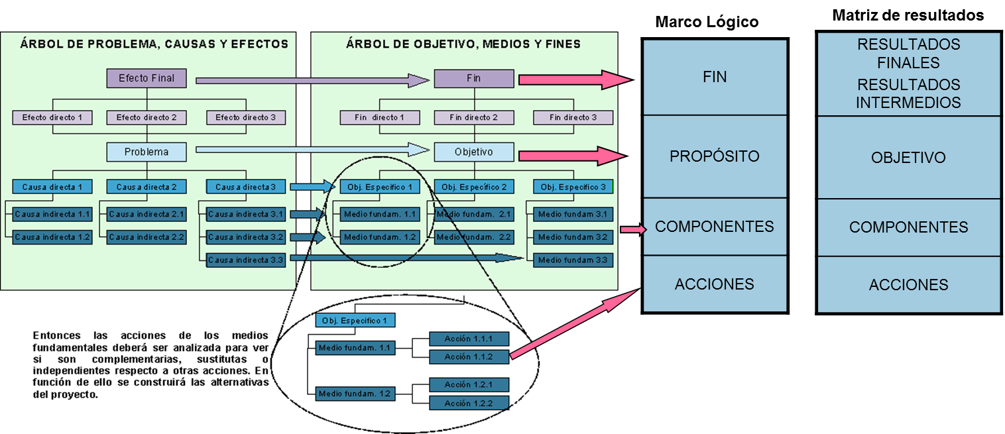

FIGURA 2: COMPATIBILIDAD DE LA LOGICA VERTICAL ENTRE DOCUMENTOS DEL GOBIERNO ARGENTINO Y EL BID
MML (Perfil INDEC en el marco del SNIP) |  | Árbol de problemas (Sobre la base del POD) |  | Árbol de objetivos  (Sobre la base del POD) | MATRIZ DE RESULTADOS
Lógica Vertical | Indicadores | Lógica vertical | Indicadores | Lógica vertical
Fin  (Perfil INDEC enero-2017)  Fomentar la utilización de los productos estadísticos tanto en ámbitos gubernamentales como en la ciudadanía en general | - XX cantidad de nuevas dependencias gubernamentales nacionales y provinciales que consultan los productos estadísticos del INDEC  - XX% de incremento en los accesos a la información de los productos estadísticos en la página web del organismo | Efecto Indirecto (extraído del 1.13)  Afectando la efectividad y eficiencia de las políticas públicas,  La toma de decisiones privadas y el ejercicio pleno del derecho de acceso a la información pública por parte de la ciudadanía. |  | Fin indirecto  (extraído de 1.197)  Para contribuir a la mejora de las políticas públicas, la toma de decisiones privadas y el ejercicio pleno del derecho a la información pública por parte de la ciudadanía | Objetivo General  Contribuir a la mejora de las políticas públicas, toma de decisiones privadas y ejercicio pleno del derecho a la información pública por parte de la ciudadanía  Indicador #1 Uso de las estadísticas INDEC por parte de la administración pública  Indicador #2 Uso de las estadísticas INDEC por parte de las empresas  Indicador #3 Uso de las estadísticas INDEC por parte de la sociedad civil
Propósito  (Perfil INDEC enero-2017)  Generar una mejora en la confiabilidad, oportunidad y relevancia de las estadísticas producidas por el INDEC | - Disminución del porcentaje de no respuesta en operativos esenciales del Organismo  - 100% de cumplimiento de cronograma de publicaciones del INDEC  - Nivel o porcentaje de satisfacción de los distintos grupos de usuarios con la información producida y publicada por el Instituto | Problema Central  (Extraído de 1,5 del POD)  Retraso incurrido en el uso de nuevas técnicas, metodologías, recursos humanos e infraestructura estadísticas, lo cual dificulta el proceso de producción estadística | Los indicadores pueden ser vistos en el numeral 1.6 y son:  - Confiabilidad (precisión): Se refiere a los potenciales errores de muestreo y no-muestreo que impactan la medición de un indicador (por ejemplo, errores de cobertura, de no respuesta, de procesamiento, etc.).  - Relevancia: Se refiere a que los indicadores respondan a las necesidades reales de información de los usuarios, pues es posible contar con indicadores estimados con precisión (confiabilidad) y publicados a tiempo (oportunidad) pero que no sean los requeridos por los usuarios.  - Oportunidad: Se refiere a los tiempos de producción de un indicador, la frecuencia y la puntualidad con la que se publica.  Ver: http://webarchive.nationalarchives.gov.uk/20160105160709/http://ons.gov.uk/ons/guide-method/method-quality/quality/guidelines-for-measuring-statistical-quality/guidelines-for-measuring-statistical-output-quality.pdf  En el caso de la confiabilidad, el indicador relevante es la tasa de omisión del censo de población y vivienda que fue del 3% en el 2010, cuando el estándar internacional debe ser inferior al 2%. En cuanto a la relevancia, el indicador es la tasa general de no respuesta para la encuesta permanente de hogares, que fue en 2015 (cuarto trimestre) del 30.8%. Finalmente, en cuanto a la oportunidad, cabe destacar que el último censo económico se realizó hace 13 años (cuando los estándares internacionales establecen que debe realizarse cada 10 años) y el tiempo transcurrido entre el inicio del trabajo de campo del censo de población y vivienda y la publicación de los resultados definitivos nacionales y provinciales en micro-datos fue de 36 meses en 2010. | Objetivo Central (Ver 1.19 POD)  Mejorar la confiabilidad, oportunidad y relevancia de las estadísticas producidas por el INDEC | Objetivo específico – Resultados  Generar una mejora en la confiabilidad, oportunidad y relevancia de las estadísticas producidas por el INDEC  Indicador #1 Tasa de omisión censo de población y vivienda  Indicador #2 Tasa general de no respuesta para la Encuesta Permanente de Hogares (vinculado al marco muestral que se elabora para el censo)  Indicador #3  Cumplimiento de las recomendaciones de la OCDE.  Indicador #4  Antigüedad del último censo económico programado  Indicador #5 Tiempo transcurrido desde el inicio del trabajo de campo del Censo Nacional de Población, Hogares y Viviendas 2020 y fecha de publicación de los resultados definitivos nacionales y provinciales en microdatos.
Componentes /Acciones  (Extraído información de Carmenza)  C1: Innovaciones en el SEN para la producción y diseminación de estadísticas.  - 1.1. Promocion de la transparencia y la modernizacion en materia estadística  - 1.2. Mejora de la Infraestructura edilicia e informática  - 1.3. Fortalecimiento de la Organización interna y los recursos humanos  - 1.4. Mejora de la Coordinación entre el INDEC y otros organismos del SEN  C1: 2. Innovación en Estadísticas Sociales.  - 2.1. Pruebas Piloto, Encuestas de validaciòn, Prueba Piloto de la Encuesta Post Censal y Censo Experimental  - 2.2. Archivo de domicilios de la Repùblica Argentina (ADRA) y otras tareas cartograficas conexas y relativas a segmentación  C3: Estadísticas económicas, incluyendo agropecuarias y rurales  - 3.1 Aprovechamiento estadístico de registros administrativos  - 3.2 Actividades preparatorias del CNE  - 3.3 Estadística e indicadores económicos |  | Causas (extraído del numeral 1.7 del POD)  La capacidad institucional del sistema nacional de estadísticas argentino sufre de importantes deficiencias en: (i) infraestructura física y capacidad tecnológica; (ii) capacidad humana; (iii) coordinación inter-institucional y planificación operativa, y (iv) difusión de datos | Extraído de los numerales 1.8 a 1.12 del POD  - En cuanto a la infraestructura física, el edificio que actualmente ocupa el INDEC es antigua, fue diseñada para otros fines con espacios de trabajo que se han adaptado al crecimiento de personal sin una planificación adecuada. Asimismo, las instalaciones donde se realiza el procesamiento de información crítica o sensible no se encuentran en un área protegida del edificio, no disponen de ventilación para el data center, ni de un grupo electrógeno que asegure la continuidad operativa de los servicios de tecnología ante interrupciones imprevistas de energía eléctrica.  - En cuanto a los factores tecnológicos, las instalaciones del INDEC y su equipamiento son obsoletos. El informe realizado el 26 de octubre 2016 por la Auditoría de la Nación en relación a la Evaluación de la Tecnología Informática del INDEC identifica los siguientes problemas: (i) heterogeneidad de plataforma que limita la integración de los procesos estadísticos; (ii) limitaciones en la seguridad lógica y física de la información, y (iii) falta de desagregación y separación de funciones en la estructura organización de la Dirección de Informática y posiciones relevantes sin cubrir. A esto, se suma una plataforma web que colapsa cuando existen 400 usuarios utilizándola de manera simultánea.  - En relación a la capacidad humana, el INDEC tiene 1.467 empleados (a diciembre 2016), de los cuales 32% posee formación universitaria (pre o posgrado) , 10% formación técnica, y el 58% restante una formación secundaria o primaria. Cuando se analiza las áreas técnicas (sin considerar las áreas de informática y administración), es decir, aquellas que hacen específicamente a la labor metodológica y de producción estadística del INDEC, el perfil es similar: 42.9% de personal con formación universitaria y 57.1% con formación técnica, secundaria o primaria, sobre un total de 951 personas. Adicionalmente, se denota la insuficiencia de personal técnico en áreas específicas: visualización de datos, informes temáticos, errores de contenido y cobertura, y metodologías en muestreo. Asimismo, la Unidad de Género de la Dirección de Estadísticas Sectoriales, conformada en 2016 y trasversal al Instituto, aún carece de capacidad para que todos los operativos del INDEC tengan la perspectiva de género.  - La coordinación inter-institucional es una de las áreas con menor puntaje dentro del TASC (27.6 de 100). Entre los problemas destacan: (i) falta de una Estrategia Nacional de Desarrollo Estadístico que defina los objetivos y políticas del SEN, y (ii) faltan completar el Plan Estadístico Nacional y el código de buenas prácticas para el SEN. En consecuencia el INDEC se vio limitado para ejercer su facultad de ente normador de la producción estadística especialmente a nivel provincial, donde en algunos casos se dieron duplicaciones de esfuerzos.  - Finalmente, en el área de difusión de las estadísticas se ha identificado que el INDEC no cumple plenamente con la publicación y acceso a los mega-datos y micro-datos definidos dentro del marco legal de acceso a la información y secreto estadístico. Esto se debe principalmente a que no se cuentan con los recursos técnicos y humanos, ni con una planificación adecuada de la transformación de los datos a formatos usables por el público en general e instituciones interesadas. | Medios (Ver de 1.20 a 1.26 del POD)  - Fortalecimiento de la capacidad institucional del INDEC.  - Actualización de la base estadística sociodemográfica  - Actualización de la base estadística económica | - Fortalecimiento de la capacidad institucional del INDEC (US$19.4 millones).  - Actualización de la base estadística sociodemográfica (US$15.4 millones)  - Actualización de la base estadística económica (US$12.3 millones)

